Зертханалық жұмыс№6
Жобаның үлгісін нақтылау
Project Expert программасында жұмыс істеу зертханалық әдістемелік нұсқау

Project Expert көмегімен:
1) кәсіпорын маркетингінің неғұрлым тиімді стратегиясын, сондай-ақ материалдық, адам және қаржы ресурстарып ұтымды пайдалануды қамтамаеыз ететін жоспарын немесе инвестициялық жобасын әзірлеуге;
2) келешектегі ақшалай қаражатқа қажеттілікті анықтауға және кәсіпорынды қаржыландыру сызбасьш әзірлеуге, әр түрлі көздерден ақшалай каражат тартудың мүмкіндігі мен тиімділігін бағалауға;
3) кәсіпорынның қаржы нәтижелеріне ықпал етуі ықтимал факторлардың мағыналарын өзгерте отырып, оның дамуының әр түрлі нұсқаларын пысықтауға және толық қаржылық жоспар әзірлеуге;
4) жобаны жан-жақты талдау: жалпы тиімділікті талдау (өзін өзі ақтау кезеңін, пайдалылық индексін, таза келтірінді кірісті, пайдалылықтың ішкі нормасын), жобаға жеке қатысушылар үшін оның сезімталдығы мен тиімділігін талдауға;
5)статистикалық талдау әдістерін (Монте-Карло) қолдана отырып, дәл емес деректердің иегізінде жобаны талдауға;
6) талдамалы қаржылық кесіелерді Халықаралық бухгалгерлік стандартка сәйкес автоматты түрде калыптастыруға, кеңінен таралған қаржы көрсеткіштерін есептеуге және инвестициялық жобаның халықаралық талаптарға толықтай жауап беретін мінсіз ресімделген бизнес-жоспарын орыс және бірнеше еуропалық тілдерде дайындауға;
7) өзініздің өніміңіздің залалсыздық нүктесін есептеуге, компаниянын бөлімшелерінің жұмысының тиімділігін бағалауға;
8) іске асырылатын жобалар шеңберінде бюджеттеуге;
9) жобалардың топтары үшін біріктірілген қаржы ағындарын құруға; әр турлі жобалар кешенін жүзеге асыратын компания қызметінің тиімділігін бағалауға;
10) жобаланған және нақты ақша ағындарын салыстыру арқылы жобалардың орындалуын бақылауды жүзеге асыруға болады.

Project Expert талдамалы жүйесі

Кәсіпорынның дамуын жоспарлау үшін уақытша шығынды төмендететін қазірп заманғы әдістемелер мен кұралдарды қолдану қажет. Сценарлық тәсілдемеге негізделген имитациялық үлгі есепті шешетін тиімді әдіс болып табылады. Имитациялық үлгілер кәсіпорынның дамуы мен сыртқы экономикалық қоршаған ортаның жай-күйінің әр түрлі нұсқаларын пысықтауға мүмкіндік береді. Аталмыш үлгі бизнестің дамуына катысты әр түрлі идеяларды, болжамдар мен жорамалдарды тексеруге септігін тигізеді. Үлгіде кәсіпорынның қызметі ақша ағынының қозғалысын (оның түсуі мен төлемін, Cash-Flow) әр түрлі уақыт кезеңдерінде орын алған оқиға ретінде сипаттау арқылы көрсетіледі.
Аталған тәсілдемелер UNIDO инвестициялық жобаларды бағалау әдістемесіне негізделген және ТМД мен Балтия елдерінде бизнес-жоспарлау мен инвестциялық жобалау саласында де-факто стандартына айналған «ПРО-ИНВЕСТ-ИТ», компаниясының Project Expert талдамалы жүйесінің негізін қалайды.
Жүйеде жаңа немесе жұмыс істейтін кәсіпорынның жоспарланатын қызметі мен экономикалық ортадағы өзгерістерді жүйелі түрде үлгілей отырып, инвестициялық жобалау мен қаржылық жоспарлауды жүргізуге, халықаралық талаптарға жауап беретін бизнес-жоспарлар жасаута, сондай-ақ жобаларды іске асыру тиімділгін бағалауға болады. Project Expert жобаның дамуының балама нұсқаларын талдауға және кәсіпорынның дамуының оңтайлы жолын таңдауға, кәсіпорынның ақшалай қаражатқа қажеттілігін анықтауга, оңтайлы қаржыландыру сызбасы мен кредиттеу шарттарына тандауға, бизнестің орнықтылық запа-сын, жобаға барлық қатысушылардың салымдарының тиімділігін бағалауға, сондай-ақ өндірістің, сатып алу мен сатудың жолдарын таңдауға, жобалардың іске асырылуын бақылауға мүмкіндік береді.
Жүйе мөлшерінде әр түрлі, яғни шағын жеке меншік кә-сіпорыннан бастап холдингілік құрылымға дейінгі кәсіпорын-дардың қызметін үлгілеуге болады. Жүйенін көмегімен жаңа жабдыктың өзін-өзі ақтауын есептеуден бастап кәсіпорын қызме-тін әртараптандырудың тиімділігін бағалауға дейінгі кез келген күрделі жобаларды жасауға болады. Project Expert математиканы терең білуді, бағдарламалауды игеруді қажет етпейді, тек сипат-талатын бизнесті жақсы білу қажет болады.
Инвестициялық жобаны әзірлеу мен іске асырудың әр түрлі кезеңдерінде жүйемен істелетін жұмысты келесі негізгі қадамдар түрінде сипаттауға болады:
- компанияның және оның экономикалық қоршаған ортасының үлгісін оның даму жобасының шеңберінде құру;
- жобаны уақытқа сәйкес қаржыландыру қажеттілігін анықтау;
- қаржыландыру стратегиясын әзірлеу;
- болжанатын қаржылық нәтижелерді талдау;
- бизнес-жоспарлау және мәтін бөлігінен, қажетті жиыитық кестелерден, графиктер мен диаграммалардаи тұратын құжатты, яғни бизнес-жоспарды жасау;
- жобаны іске асыру процесінде оның ағымдағы жай-күйі жөнімдегі дерекіерді талдау.
Қаржыландыруға жалпы қажегплікті анықтау.
Келесі тапсырмаларды орындаңыз:
1. «Қаржыландыру/Қарыздар» модулін пайдалана отырып ақшалай қаражатгың тапшылығын есептеңіз, жобаның екінші валютасы үшін график құрыңыз.

Тапсырманы орындау тәртібі:
1. Қаржыландыру - Қарыздар.
2. Ашылған «Қарыздар» диалог терезесіндегі «Тапшылык» түймешесін басыңыз. «Соңғы өзгерістерді сақтау қажет пе? деген сұраққа «Иә» деп жауап беру.
3. «Қолма-қол ақшаның тапшылығы» деп аталатын ашылған терезедегі $ US салмасын таңдау.
4. «Кезең соңындағы қолма-қол балансы» деген жолды жеке бөлектеңіз.
5. Контекстік мәзірдің көмегімен «График» командасын таңдау.
6. «Қолма-қол қаражаттың (Доллар) тапшылығы» пайда болады. «X» түймешесін басу.
7. «Қолма-қол қаражаттың тапшылығы» терезесіндегі «Жабу» түймешесін басу.
II. Долларда 15%-бен, пайыз токсан сайын төленетін, 100000 теңгеге дейін ауытқуға жол берілгенде шоттағы ең аз қалдық 5000000 теңге тапшылықты өтейтін кредитті таңдаңыз.
III. Түсімнің және кредитті қайтарудың сызбасымен танысыңыз.
IV. Қолма-қол ақша балансының графигін жасаңыз және бұрынғы графикпен салыстырыңыз.
Тапсырманы орындау тәртібі:
1. Қаржыландыру - Қарыздар. «.... таңдау» түймешесін басыңыз.
2. «Кредитті таңдау» диалог терезесі ашылады. «Таңдау шарттары» диалог терезесі ашылады. «Таңдау шарттары» салмасына келесі деректерді енгізіңіз:
А. Шоттағы қалдық: 500 000 теңге.
Ә. Жол берілетін ауытқу: 100 000 теңге.
Б. Кредит валютасы: $ US.
3. «Пайыз төлеу» салмасына келесі деректерді енгізіңіз.
А. Ставка: 15%.
Ә. Пайыз төлеу кезеңділігі: тоқсан сайын.
4. «Есептеу» туймешесін басу.
5. «Қарыздар» терезесіндегі «Атау» өрісінде «Кредитті таңдау нэтижесі» пайда болады.
6. «Кредитті таңдау нәтижесі» деген жолды таңдау ж2не «Тапшылық» деп аталатын түймешені басу.
7. Пайда болған «Қолма-қол ақшаның тапшылығы» диалог терезесіндегі $ US салмасын таңдау.
8. «Кезең соңындағы қолма-кол ақшаның балансы» деп аталатын соңғы жолды таңдау және контекстік мәзірдің көмегімен «График» командасын таңдау.
9. «График - Қолма-қол акшаның (Доллар) тапшылығы» терезесіндегі «X» түймешесін басу.
10. «Қолма-қол акшаның тапшылығы» терезесіндегі «Жабу» түймешесін басу.
1 1. «Қарыздар» терезесін жабу (ОК түймешесі).
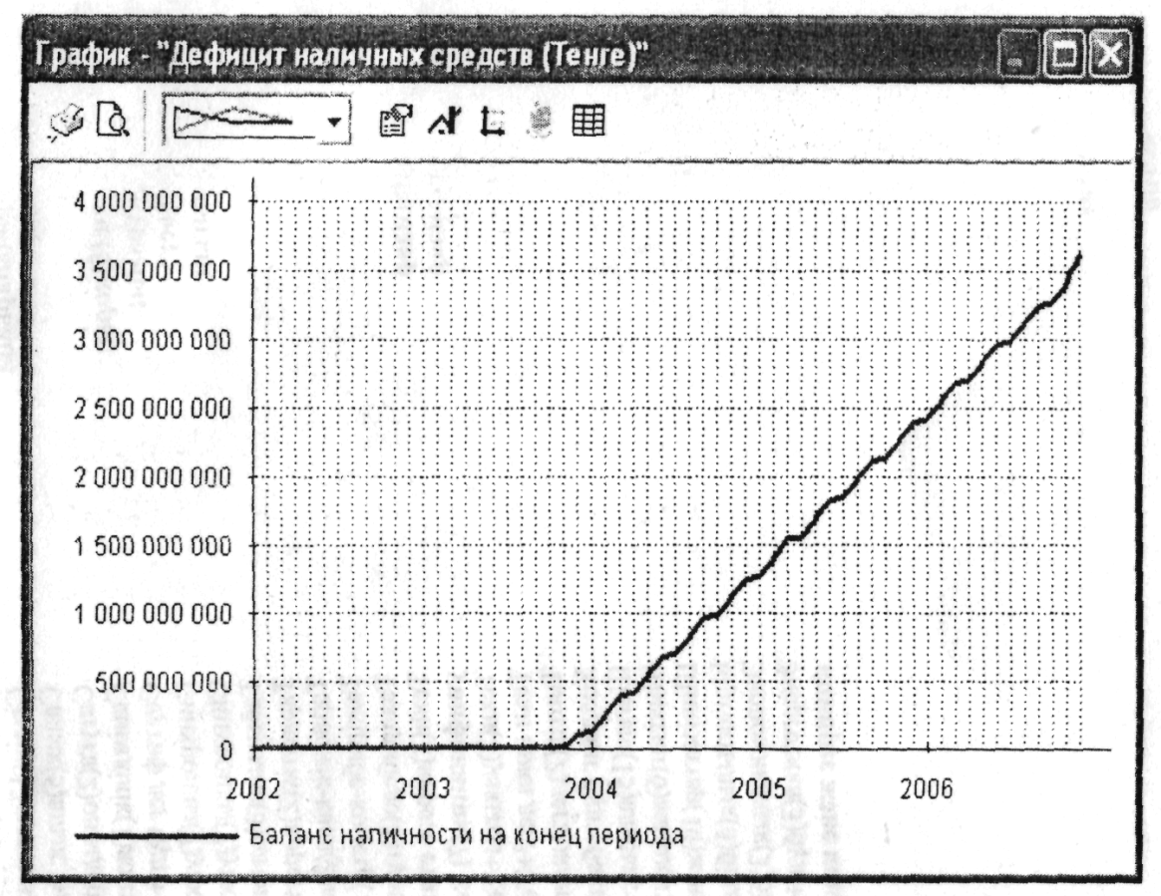

V. Жобаны ріүо_2_1.рех деген атпен сақтаңыз (тапиіылықты жою үшін алдын ала кредит таңдалды).

Жабдык сатып алу шарттарының ықпалы.
Ке.песі тапсырмаларды орындаңыз.
I. Бұдан әрі талдау үшін «Жобаны талдау/Өзгерістерді талдау» модулінде қаражаттың қозғалысы жөніндегі есепті сақтаңыз.
II. Цехтарды жарақтандыру үшін жабдық сатып алудың параметрлерін сатып алынатын жабдықтың төлемдері тиісті кезеңдердің басында төленетін талаппен нактылаңыз.
III. «Өзгерістерді талдау» модулінің көмегімен кезен соңындағы колма-қол ақша балансының сақталған және ағымдағы мағыналарын салыстырыңыз. Нәтижені түсіндіріңіз.
Тапсырманы орындау тәртібі:
1. Жобаны талдау - Өзгерістерді талдау.
2. Құралдар панеліндегі «Үйлестіру» деп аталатын пиктограмманы басу.
3. Пайда болған «Өзгерістерді талдауды үйлестіру» диалог терезесіндегі қол жеткізімді кестелер тізімінен «Жиын кестелерді» таңдау.
4. «Пайда және залал жөніндегі есеп» кестесін жеке бөлектеу және «Кестені қосу» деп аталатын пиктограмманы басу. «Кэш-Фло» кестелерімен дэл осындай іс-әрекет жасау қажет.
5. «Барлық кестелерді жаңарту» деп аталатын пикто-грамманы басу. «Сақталған кестелерді жаңарту қажет пе» деген сұраққа «Иә» деп жауап беру қажет. ОК түймешесін басу.
6. «Өзгерістерді талдау» терезесіндегі «X» түймешесін басамыз.
7. Инвестициялық жоспар - Күнтізбелік жоспар. «Ағымдағы күнді бүгінгі күнге орнату қажет пе» деген сұраққа «Жоқ» деп жауап беру қажет.
8. Жабдық сатып алу кезеңдерін түрткінің сол түймешесімен ретімен екі рет басу қажет. Содан кейін «Жоба кезеңдерін редакциялау» терезесіндегі «Ресурстар» пиктограммасын басу, одан кейін «Ресурстар» терезесіндегі «Ұдайы толемдер» орісінен «басынан» дегенді таңдау керек. «жабу» түймешесін басып, содан кейін «Жоба кезеңдерін редакциялау» терезесіндегі ОК түймешесін басу керек.
9. Жобаны талдау - Өзгерістерді талдау.
10. Пайда болған «Өзгерістерді талдау» диалог терезесіндегі «Кэш-фло» кестесін таңдау, содан кейін құралдар панеліндегі «Есептеу» деп аталатын пиктограмманы немесе Ғ9 пернесін пайдалана отырып жобаны есептеу керек.
ІІ.«Кезең соңындағы қолм-қол ақшаның балансы» деген жолды жеке бөлектеп, осы терезедегі «Графикті корсету» деп аталатын пиктограмманы басу керек.

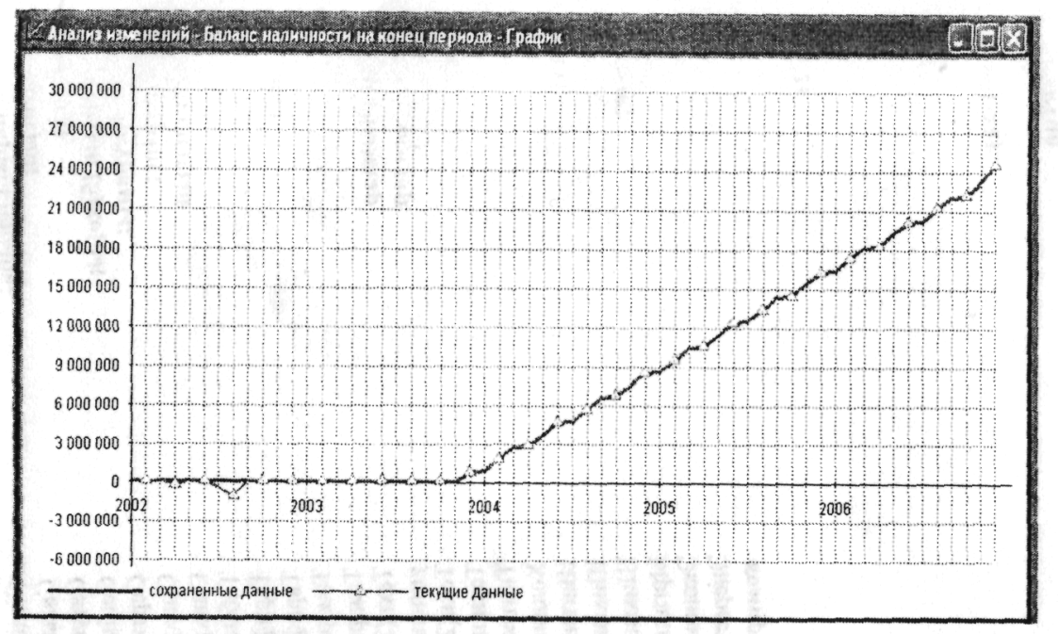

Ерекше салыктардың ықпалы.
Келесі тапсырмаларды орындаңыз.
I. «Қоршаған орта/Салықтар» модуліне осы салаға тән ерекшелік ретінде 1 литр сатылған сырадан «Сатуға салынатын салық» бабынан ай сайын 5 теңге мөлшерінде төленетін «Акциз» салығын қосыңыз.
II. Жобаны есептеңіз және «Өзгерістерді талдау» модулінің көмегімен кезеңнің соңындағы қолма-қол ақша балансының сақталған және ағымдағы мағыналарын салыстырыңыз. Нәтижені түсіндіріңіз.
III. «Өзгерістерді талдау» модуліндегі «Кэш-фло» кестесін жаңартыңыз.
Тапсырмаларды орындау тәртібі:
1. Қоршаған орта - Салықтар.
2. «Акциз» деп аталатын жаңа салықты енгізу, ставка - 7%. (70 теңге - I литр = 100%, 5 теңге- 1 литрден = 7%). Салық салынатын база: Сату мөлшері. Төлеу кезеңділігі: ай. ОК түймешесін басу.
3. Құралдар панеліндегі «Есептеу» пиктограммасын басу немесе Ғ9 пернесін пайдалану.
4. Жобаны талдау - Өзгерістерді талдау. Пайда болған терезеде «Кэш-фло» кестесін таңдаймыз. «Кезең соңындағы қолма-қол ақшаның балансы» жолын таңдау және осы терезедегі құралдар панеліндегі «Графикті көрсету» деп аталатын пиктограммны басу.
5. «Өзгерістерді талдау» терезесіндегі «Үйлестіру» деп аталатын пиктограмманы басу. «Өзгерістерді талдауды үйлестіру» терезесіндегі «Барлық кестелерді жаңарту» деп аталатын пиктограмманы басу. ОК түймешесін басу.
6. «Өзгерістерді талдау» терезесіндегі «X» түймешесін басу.

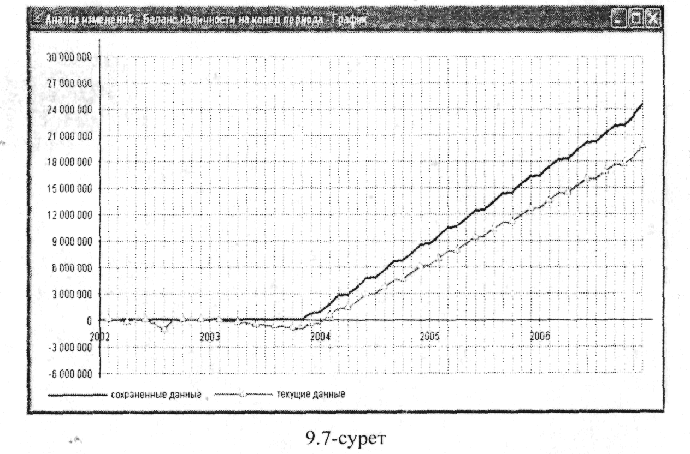

Инфляцияның айырбастау бағамы серпінінің ықпалы.
Келесі тапсырмаларды орындаңыз:
I. «Өзгерістерді талдау» модулінің көмегімен доллар жыл сайын 5%-ға өсетін талаппен кезеңнің соңында қолма-қол ақша балансының өзгеруін («Вачюта» модулінде беріледі) бағалаңыз. Төлемнің кай бабының есебінен өзгеріс орын алды?
ІІ. «Өзгерістерді талдау» модуліндегі «Кэш-фло» кестесін жаңартамыз.
Тапсырманы орындау тәртібі:
1. Жобаны талдау - Өзгерістерді талдау. «Үйлестіру» деп аталатын пиктограмманы басу. «Сақталған кестелер» өрісінде «Кэш-фло» кестесін ғана қалдырып, қалған кестелерді Delete пернесінің көмегімен алып тастау. Осы терезедегі «Барлық кестелерді жаңарту» деп аталатын пиктограмманы, содан кейін ОК түймешесі мен «X» түймешесін басу.
2. Қориіаған орта - Валюта. «Багамның %-дың өсу/түсі қарқыны» өрісінде барлық жылдарда 5 санын койыңыз. ОК түймешесін басу.
3. Құралдар панеліндегі «Есептеу» пиктограммасын басу немесе Ғ9 пернесін пайдалану.
4. Жобаны талдау - Өзгерістерді талдау. Пайда болған терезеде «Кэш-фло» кестесін таңдаймыз. «Кезең соңындағы қолма-қол ақшаның балансы» жолын жеке бөлектейміз және осы терезедегі құралдар панеліндегі «Графикті көрсету» деп аталатын пиктограмманы басу.
5. «Өзгерістерді талдау» терезесіндегі «Үйлестіру» деп аталатын пиктограмманы басу. «Өзгерістерді талдауды үйлестіру» терезесіндегі «Барлық кестелерді жаңарту» деп аталатын пиктограмманы басу. ОК түймешесін басу.
6. «Өзгерістерді талдау» терезесіндегі «X» түймешесін басу.

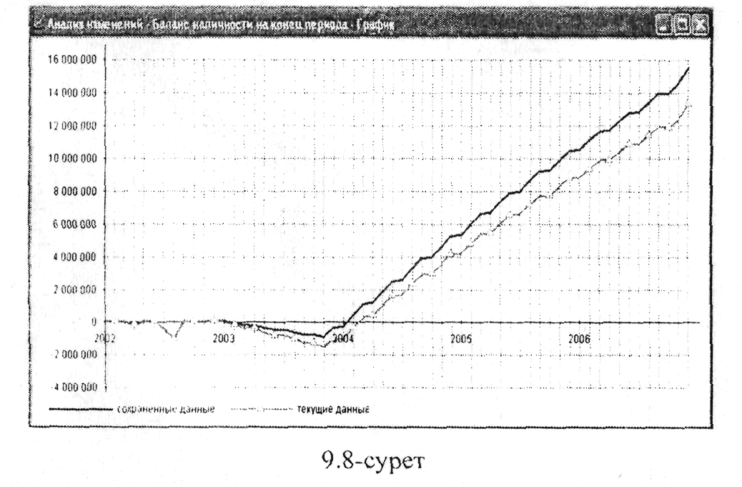

III. Әр түрлі шығын түрлеріне (тікелей шығын, жалпы шығын, қызметкерлердің еңбекақысы) инфляцияның болжанатын мағынасы теңге үшін жылына 10%-ды, ал зауыт өнімінің бағасы жылына 5%-ды құрайды деп алып, «Өзгерістерді талдау» модулінің көмегімен төлемдердің әр түрлі бап-тары мен түсімдеріне инфляцияның ықпалын ретімен бағалаңыз.
Мұның өзінде инфляция құрылыс ұйымы мен жарнама агенттігінің қызметтерін қозғамайтын (олармен белгіленген сомаға шарт жасалады) фактіні ескеру қажет.
Инфляция ықпалының соңғы нәтижесі графикте көрсетілген.
IV. «Өзгерістерді талдау» модуліндегі «Кэш-фло» кестесін жаңартыңыз.
Тапсырманы орындау тәртібі:
1. Қоршаған орта - Инфляция.
2. «Инфляция» деп аталатын диалог терезесіне жобаны әрбір жылына тікелей шығын, жалпы шығын, еңбекақы үшін - 10% (теңге), өткізу үшін - 5% (теңге) инфляцияның мағынасын енгізіңіз.
3. «Қайта есептеу» түймешесін, содан кейін ОК түймешесін басу.
4. Құралдар панеліндегі «Есептеу» пиктограммасын басу немесе Ғ9 пернесін пайдалану.
5. Жобаны талдау - Өзгерістерді талдау. Пайда болған терезеде «Кэш-фло» кестесін таңдаймыз. «Кезең соңындағы қолма кол ақшаның балансы» деген жолды жеке бөлектейміз және осы терезедегі құралдар панеліндегі «Графикті көрсету» деп аталатын пиктограмманы басу.
6. «Өзгерістерді талдау» терезесіндегі «Үйлестіру» деп аталатын пиктограмманы басу. «Өзгерістерді талдауды үйлестіру» терезесіндегі «Барлық кестелерді жаңарту» деп аталатын 45 пиктограмманы басу. ОК түймешесін басу.
7. «Өзгерістерді талдау» терезесіндегі «X» түймешесін басу.

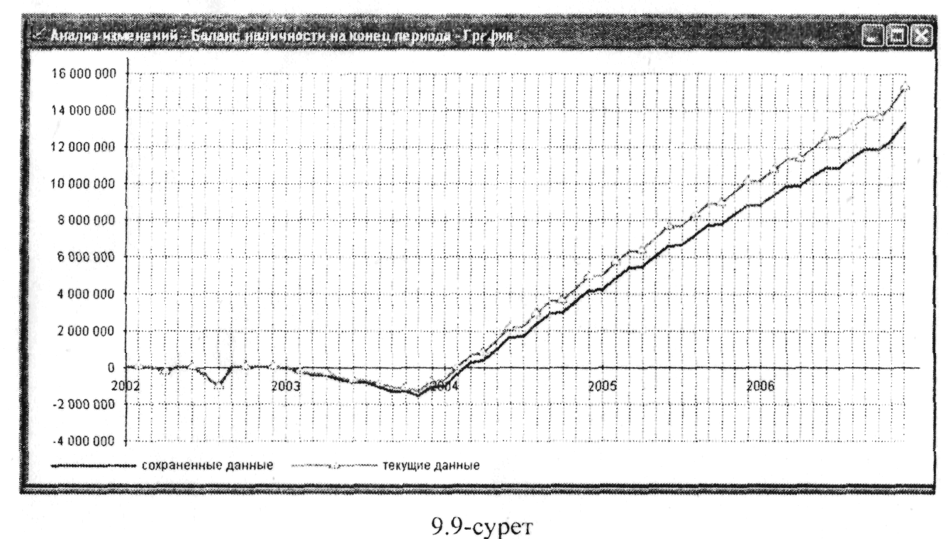

V. Жобаны ріvо_2_2.рех деген атпен сақтаңыз (жабдық сатып алудың, салық салудың және макроэкономикалық факторлардың ерекшеліктері ескерілген).

Тұтынушылық нарык жағдаятының ықпалы.
Келесі тапсырмаларды орындаңыз.
Сарапшылар сыра сатудың жоспарланған мөлшеріне (айына 500000 жәшік) сату басталғаннан бастап 5-ші айда кол жеткізуге болады деп болжайды.
I. Осы ерекшелікті «Өткізу жоспары» модулінде «Жылдам енгізу» функциясының көмегімен көрсетіңіз. Кезең соңында қолма-қол ақша балансының өзгеруін талдаңыз.
II. «Озгерістерді талдау» модуліндегі «Кэш-фло» кестені жаңартыңыз.
Тапсырманы орындау тәртібі:
1. Операциялық жоспар - Откізу жоспары.
2. «Сыра (жәшік - 0,5-л-ден 20 бөтелке) атауын жеке бөлектеңіз. «Жылдам енгізу» түймешесін басу. Келесі деректерді енгізу: V - жоспарлы сату мөлшері: 500 000 (жәшік); 1 - сату мөлшерінің өсуі - 5 (ай). ОК түймешесін басу. «Жабу» түймешесін басу.
3. Жобаны есептеу (Құралдар панеліндегі «Есептеу» деп аталатын пиктограмманы басу немесе Ғ9 пернесін пайдалану).
4. Жобаны талдау - Өзгерістерді талдау. Пайда болған терезеден «Кэш-фло» кестесін таңдаймыз. «Кезең соңындагы қолма-қол акшаның балансы» деген жолды жеке бөлектейміз және осы терезедегі құралдар панеліндегі «графикті көрсету» деп аталатын пиктограмманы басу.
5. «Өзгерістерді талдау» терезесіндегі «Үйлестіру» деп аталатын пиктограмманы басу. «Өзгерістерді талдауды үйлестіру» терезесіндегі «Барлық кестелерді жаңарту» деп аталатын пиктограмманы басу. ОК түймешесін басу.
6. «Өзгерістерді талдау» терезесіндегі «X» түймешесін басу.

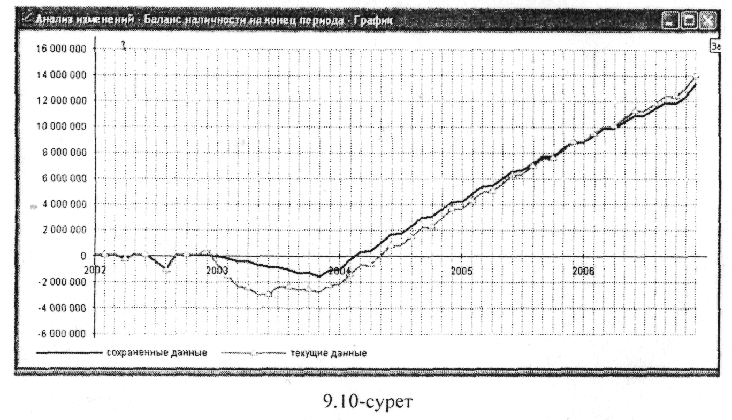

500000 жәшік - кәсіпорын тұтынушылык сүраныс барынша көбейген сәтте (жазда) сыра сатуы ықтимал мөлшер. Жылдың баска уақытында сыра сату мөлшері төмендейді. Зауыт өніміне сұраныстың барынша жоғары сүранысқа қатынасының мөлшері кестеде келтірілген.

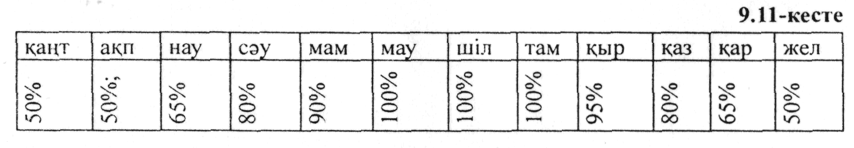

III. Өнім өткізудің науқанды сипаты жөніндегі деректерді енгізіңіз, бір графикте сатудан алынған түсімді және материалдар мен жинактаушыларға жұмсалған шығынның қисық сызықтарын сызыңыз.
Тапсырманы орындау тәртібі:
1. Операциялық жоспар - Өткізу жоспары.
2. «Сыра (0,5 л-ден 20 бөтелке)» атауын жеке бөлектеңіз. «Маусымдық» өрісінде «0» белгісін қойыңыз. Жоғарыда келтірілген кестеге сәйкес маусымдық өзгерістерді енгізіңіз. ОК түймешесін, «Жабу» түймешесін басу.
3. Жобаның есебін орындау (Құралдар панеліндегі «Есептеу» пиктограммасын басу немесе Ғ9 пернесін пайдалану).
4. Жобаны талдау - Өзгерістерді талдау. Пайда болған терезедегі «Кэш-фло» кестесін таңдаймыз. «Ағымдағы дерек-тер (СtrlІ+F6 деп аталатын пиктограмманы басу.
5. «Сатудан алынған түсім», «Материалдар мен жинақтаушыларға жұмсалған шығын» деп аталатын екі жолды жеке бөлектеңіз. Осы терезедегі «Графикті көрсету» деп аталатын пиктограмманы басу.
6. «Өзгерістерді талдау» терезесіндегі «X» түймешесін басу.
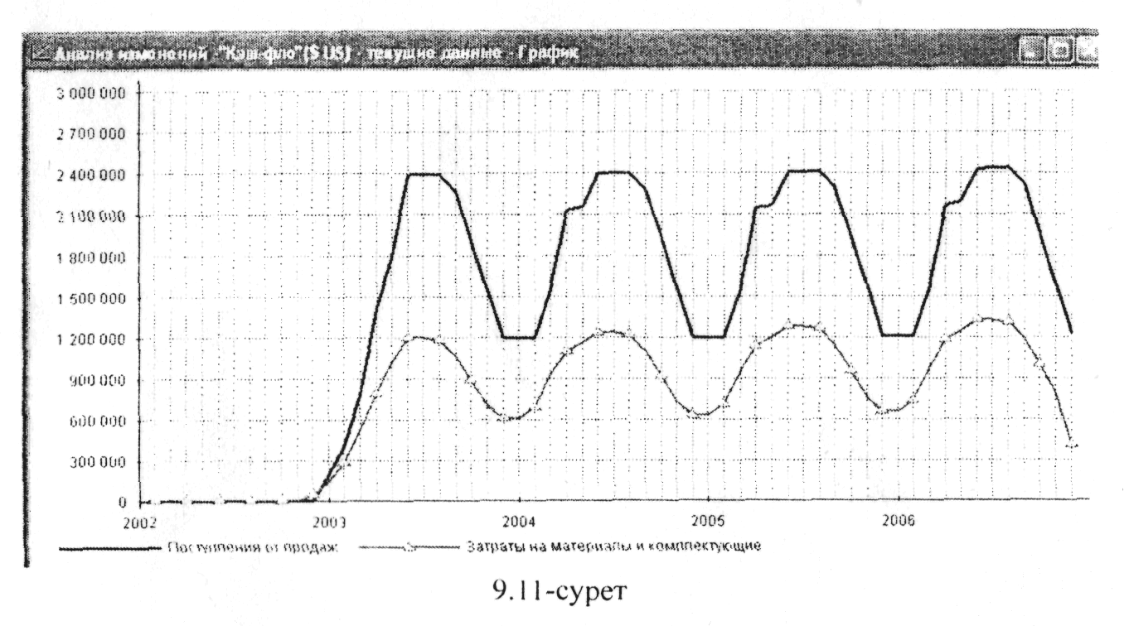
Өнім ондіру кезіндегі ысыраптың есебін жүргізу.
Келесі тапсырмсіларды орындаңыз:
I. «Өзгерістерді талдау» модулінде «Материал ысырабы» (бірлік) деп аталатын толық кестені сақтаңыз. Өндірістегі ысырап жөніндегі деректерді келтірілген кестеге сәйкес енгізіңіз:
9.12-кесте
Өнімнің атауы | Ысырап
«Сыра (ондіріске) өнімі
Материалдар мен жинактаушылар
Уыт | 5,0%
«Сыра (жәшік - 0,5 л-ден 20 ботелке) онімі
Материалдар мен жинактаушылар:
Бөтелке 0,5 | 4,0%
Іығын | 3,0%
Заттацба | 2,0%
20 бөтелкеге арналған трейс | 0,1%
Өнімдер:
Сыра (өндіріске) | 5,0%

II. Уыт шығынының өсуін (пайызда) сипаттайтын мағынаны
түсіндіріңіз.
Тапсырманы орындау тәртібі:
1. Жобаны талдау - Өзгерістерді талдау.
2. «Өзгерістерді талдау» терезесіндегі «Үйлестіру» деп аталатын пиктограмманы басу.
3. «Сақталган кестелер» өрісіндегі барлық кестелерді алып тастау және осы өріске «Нақтылау кестелері/Өзге кестелерден» «Материал шығыны» (бірлік) деп аталатын кестені қосу.
4. «Барлық кестелерді жаңарту» пиктограммасын басу. Ок түймешесін басу. «Өзгерістерді талдау» терезесіндегі «X» түймешесін басу.
5. Операциялық жоспар - Өндіріс жоспары.
6. «Материалдар» салымына жоғарыда келтірілгсн ксстсге сәйкес ысырапты енгізіңіз. «Жабу» түймешесін басу.
7. Жобаның есебін орындау (Құралдар панеліндегі «Есептеу» пиктограммасы бойынша немесе Ғ9 пернесін пайдалану).
8. Жобаны талдау - Өзгерістерді талдау.
9. Пайда болған терезеден «Материал шығыны» (бірлік) кестесін таңдаймыз. «Материал шығыны» (бірлік) кестесіне арналған графиктерді қарап шығыңыз. (Осы терезедегі құралдар панеліндегі «Графикті көрсету» деп аталатын пиктограмманы басу.
10. «Өзгерістерді талдау» терезесіндегі «X» түймешесін басу.

Қойма запасының ыкпалы.
Келесі тапсырмаларды орылдаңыз.
I. «Өзгерістерді талдау» модулінде қаржы көрсеткіштерінің кестесін сақтаңыз.
Зауыттың үздіксіз жүмыс істеуін қамтамасыз ету ушін шикізаттың, материал мен даяр өнімнің сақтандыру запасын жасау қажет.
11. «Өткізу жоспары» модуліне «Сыра (жэшік - 0,5 л-ден 20 бөтелке) даяр өнімінің 10 күндік сақтандыру запасын енгізіңіз.
ІІІ.«Операциялық жоспар/ Материалдар мен жинақтаушылар» модуліне шикізат пен материалдардың сақтандыру запасының мағыналарын енгізіңіз.
9.13-кесте
Атау | Сақтандыру запасы
 | Күнмен санағанда | %-бен санағанда
Уыт | 10 | -
Қүлмақ | 20 | -
Бөтелке 0,5 | - | 10
Тығын | - | 20
Заттаңба | - | 20
20 бөтелкеге арналған трейс | 10 | -

IV. «Өзгерістерді талдау» модулінің көмегімен сактандыру запасының 2003-2004 жылдары запастың айналымдылық көрсеткішінің (SТ) мағынасына жасайтын ықпалын бағалаңыз.
Тапсырманы орындау тәртібі:
1. Жобаны талдау - Өзгерістерді талдау. «Өзгерістерді талдау» терезесіндегі «Үйлестіру» деп аталатын пиктограмманы басу.
2. «Сақталған кестелер» өрісіндегі барлық кестелерді алып тастау және оған «Жиын кестелерден» «Қаржы көрсеткіштерін» алып қосу. «Барлық кестелерді жаңарту» пиктограммасын басу. ОК түймешесін басу. «Өзгерістерді таддау» терезесіндегі «X» түймешесін басу.
3. Операциялық жоспар - Өткізу жоспары. «Сыра (ж2шік -0,5 л-ден 20 бөтелке» атауын таңдау. «Нақтылап сипаттау» өрісінде «0» белгісін қою. «Жеткізу шарттары» салмасына келесі деректерді енгізіңіз: Даяр өнімнің запасы: 10 күн. «Жабу» түймешесін басу.
4. Операциялық жоспар - Материалдар мен жинақтаушылар. «Жалпы деректер» салмасына жоғарыда келтірілген кестеге сәйкес сақтандыру запастарының мағыналарын енгізіңіз. «Жабу» түймешесін басу.
5. Жобаны есептеу (Қ9ралдар панеліндегі «Есептеу» пиктограммасын басу немесе Ғ9 пернесін пайдалану).
6. Жобаны талдау - Озгерістерді талдау.
7. Пайда болған терезеден «Қаржы көрсеткіштері» кестссіи таңдаймыз. «Запастың айналымдылық коэффициенті» (SТ) деген жолды жеке бөлектеу. Осы терезедегі құралдар нанеліндегі «Графикті көрсету» деп аталатын пиктограммасын басу.
8. «Озгерістерді талдау» терезесіндегі «X» түймешесін басу.
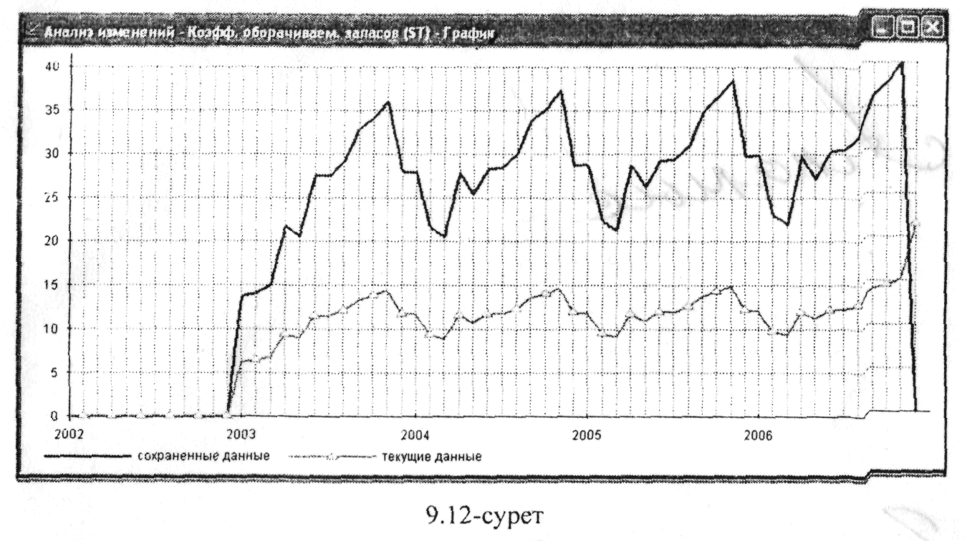
Төлем шарттарының ықпалы.
Келесі тапсырмаларды орындаңыз:
I. «Өзгерістерді талдау» модуліндегі қаржы көрсеткіштепінің кестесін жаңартыңыз.
Түтынушыларға сыра өнім жөнелтілгенге дейін 15 күн бұрын 50% алдын ала төлем төлеу талабы қойылып босатылады. Қалған 50% өнім жеткізілгеннен кейін 5 күннен соң төленуі тиіс.
II. Көрсетілген телем сызбасын «Откізу жоспары» модулінде үлгілеңіз. «Активтерге жиынтық міндеттемелер» қаржы көрсеткішінің езгеруін түсіндіріңіз.
Тапсырманы орындау тәртібі:
1. Жобаны талдау - Озгерістерді талдау. «Озгерістерді талдау» терезесіндегі «Үйлестіру» деп аталатын пиктограмманы басу. «Барлық кестелерді жаңарту» пиктограммасын содан кейін ОК түймешесін басу. «Озгерістерді талдау» те резесіндегі «X» түймешесін басу.
2. Операциялық жоспар - Откізу жоспары. «Сыра (жәшік -0,5 л-ден 20 бөтелке) атауын жеке белектеу.
3. «Төлеу шарттары» салымына келесі деректерді енгізу. Төлемдерді кешіктіру: 5 күн; «Аванспен сату» өрісінд «*» қойыңыз; Мерзімі: 15 күн; Алдын ала төлем: 50%. «Жабу» түймешесін басу.
4. Жобаны есептеу (Қүралдар панеліндегі «Есептеу» деп аталатын пиктограмманы басу немесе Ғ9 пернесін пайдалану).
5. Жобаны талдау - Өзгерістерді талдау.
6. Пайда болган терезеден «Қаржы көрсетқіштері» кестесін таңдаймыз. «Активтерге жиынтық міндеттемелер (ТD/ТА), %» жолды жеке бөлектейміз. Осы терезеде құралдар панеліндегі «Графикті көрсету» деп аталатын пиктограмманы басу. Графиктің терезесін жабу.
7. «Өзгерістерді талдау» терезесіндегі «X» түймешесін басу.

ІІІ.Жобаны ріvо_2_3.рех деген атпен сақгаңыз (жоба нақтыланған үлгісі жасалды). Жобаның тиімділігін талдау.
Келесі тапсырмаларды орындаңыз:
I. Бұрын таңдалған кредитті алып тастаңыз.
II. Жобаны есептеңіз және инвестициялардың тиімділігінің көрсеткіштерін талдаңыз, Жобаның тиімділігін алдын ала талдау тармағында алынғанмен салыстырыңыз.
Тапсырманы орындау тәртібі:
1. Қаржыландыру - Қарыздар. Кредитті пернесінің көмегімен алып тастау. ОК түймешесін басу.
Жобаны есептеу (Құралдар панеліндегі «Есеп айырысу» пикогарамасын басу немесе Ғ9 пернесін пайдалану). Мәзір жолындагы «Нәтижелер - Инвестициялардың тиімділігі (Ғ8» деп аталатын тапмақты таңдаңыз. «Ин-вестициялардың тиімділігі» терезесін жабу.

ІІІ.Жобаны ріvо_2 З.рех деген атпен сақтаңыз (жобаның нақтыланған үлгісі жасалды).

